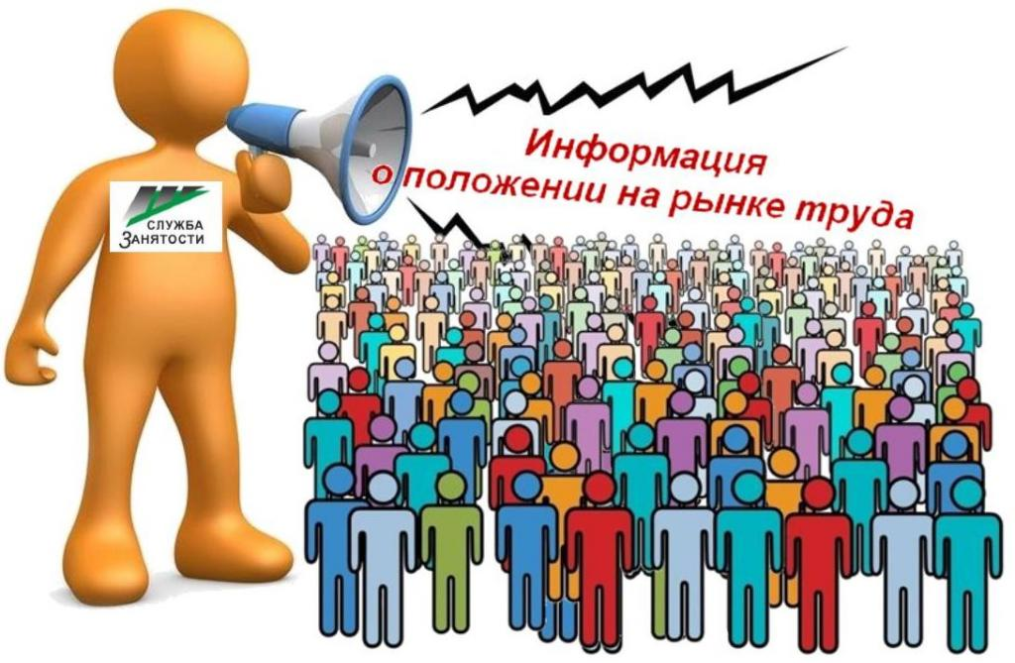
Основные показатели, характеризующие состояние рынка труда
Нефтеюганского района на 1 сентября 2021 года

- Уровень регистрируемой безработицы – 0,15 %;
- Коэффициент напряженности на рынке труда – 0,1 незанятых человек на 1 заявленную вакансию;
- Численность граждан, состоящих на регистрационном учете в целях поиска подходящей работы – 89 человек;
- Численность граждан, состоящих на регистрационном учете в качестве безработных – 41 человек;
- Потребность в работниках для замещения свободных рабочих мест (вакантных должностей), заявленная работодателями в центр занятости населения 3229 единиц, в том числе по видам экономической деятельности:
Вид экономической деятельности | Потребность работодателей в работниках, единиц
Сельское, лесное хозяйство, охота, рыболовство и рыбоводство | 24
Добыча полезных ископаемых | 416
Обрабатывающие производства | 140
Обеспечение электрической энергией, газом и паром; кондиционирование воздуха | 61
Водоснабжение, водоотведение, организация сбора и утилизации отходов, деятельность по ликвидации загрязнений | 70
Строительство | 241
Торговля оптовая и розничная; ремонт автотранспортных средств и мотоциклов | 323
Транспортировка и хранение | 370
Деятельность гостиниц и предприятий общественного питания | 145
Деятельность в области информации и связи | 36
Деятельность финансовая и страховая | 2
Деятельность по операциям с недвижимым имуществом | 36
Деятельность профессиональная, научная и техническая | 38
Деятельность административная и сопутствующие дополнительные услуги | 626
Государственное управление и обеспечение военной безопасности, социальное обеспечение | 243
Образование | 175
Деятельность в области здравоохранения и социальных услуг | 219
Деятельность в области культуры, спорта, организации досуга и развлечений | 48
Предоставление прочих видов услуг | 16
Подготовил:
Ведущий инспектор административно-правового отдела Костарева С.В. _______________

Согласовано:
Заместитель директора Журавлева Л.А. _______________
Заместитель директора Мавлютов М.И._________________
Начальник отдела трудовой миграции и взаимодействия с работодателями Буздуган Л.А.________
Начальник административно-правового отдела Мещерякова Н.В. _______________
Начальник отдела трудоустройства Костенко Л.В. _______________

